Прошу Вас довести информацию до родителей обучающихся вашей
образовательной организации о проведении мероприятия «Онлайн-школа ПДД
«Родительский всеобуч» в рамках реализации проекта Фонда поддержки
гражданских инициатив Южного Урала «#ГородБезОпасности для всей семьи»
для получения более полных углубленных знаний и представлений родителей о
правилах дорожного движения, психофизиологических особенностях детей и
особенностях их поведения в дорожно-транспортной среде.

Для участия необходимо зарегистрироваться по ссылке
https://foiTns.gle/v9SlPa4e5iPaTd3dA
или используя QR-код:

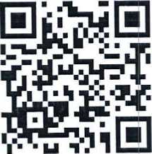

После регистрации на электронную почту придет ссылка на занятия. Всем участникам будет выслан сертификат.



